Spoštovana učenka/učenec!
Zadnji dve uri smo se pri geografiji učili o geografski legi. Prosim, če ponovno prebereš poglavje v učbeniku na strani 50 in 51 in se ga naučiš. Predvidevam, da imaš učbenik doma. Če si ga pustil/a v šoli, greš na Rokus – geografija 6 – e-učbenik (prikaz gradiv) in poiščeš snov na strani 50, 51.
V nadaljevanju pa reši učni list. Nalogo mi lahko pošlješ v pregled (anica.crne-ivkovic@guest.arnes.si).
Lepo Te pozdravljam in Ti želim veliko uspeha pri reševanju.
Anica Črne Ivkovič

Določi geografsko lego točkam od A do J.
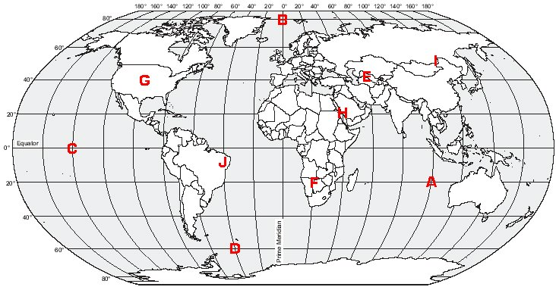

Točka A: ____stopinj (º) ____geografske širine in_____stopinj (º) ____geografske dolžine
Točka B: ____stopinj (º) ____geografske širine in_____stopinj (º) ____geografske dolžine
Točka C: ____stopinj (º) ____geografske širine in_____stopinj (º) ____geografske dolžine
Točka D: ____stopinj (º) ____geografske širine in_____stopinj (º) ____geografske dolžine
Točka E: ____stopinj (º) ____geografske širine in_____stopinj (º) ____geografske dolžine
Točka F: ____stopinj (º) ____geografske širine in_____stopinj (º) ____geografske dolžine
Točka G: ____stopinj (º) ____geografske širine in_____stopinj (º) ____geografske dolžine
Točka H: ____stopinj (º) ____geografske širine in_____stopinj (º) ____geografske dolžine
Točka I: ____stopinj (º) ____geografske širine in_____stopinj (º) ____geografske dolžine
Točka J: ____stopinj (º) ____geografske širine in_____stopinj (º) ____geografske dolžine

